第一章 第3节 多用电表
在初中以及前面的实验中，测量电流、电压，要分别使用电流表、电压表。如果一个电表既能测量电流，又能测量电压，那该多好！图1.3-1就是这样的电表。它不仅能测量电流和电压，还能测量导体的电阻（我们将在下一节学习）。无论是测量电流、电压还是电阻，它都有很多不同的量程，所以它的测量范围比单一用途的电表广泛得多。这种电表叫做多用电表（multi-meter），也叫多用表。
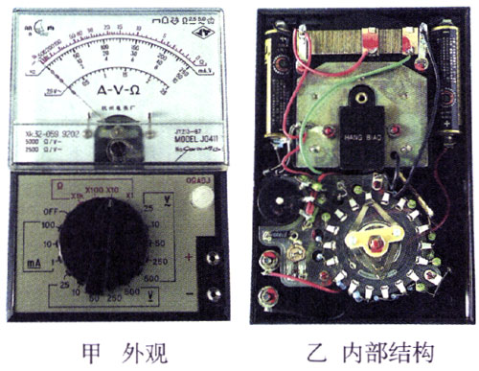
图1.3-1 多用电表的结构
多用电表由一个十分灵敏的电流表（俗称表头）和若干其他元件构成。表头中有一块磁铁，磁极之间有个线圈。线圈中有电流通过时，在磁场力的作用下会偏转，根据偏转的角度就能知道电流的大小。

使用前的准备
如图1.3-2，多用电表的上半部有表盘、指针和调零螺丝。表盘上有电流、电压和电阻等各种量程的刻度，多数刻度可以供几个不同的量程共用。下半部有选择开关和欧姆挡的调零旋钮。选择开关可以转动，它的周围标着各种测量项目和不同的量程，其中电压挡还分直流（以符号“-”表示）和交流（以符号“～”表示）两种。
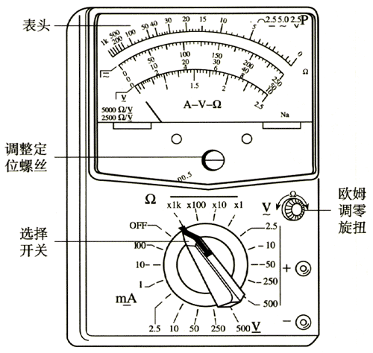
图1.3-2 一种多用电表
使用前，要首先检查表针是否停在刻度盘左端“0”的位置。如果没有停在“0”的位置，测量时就会产生误差，这时要用螺丝刀缓慢地转动表盘下方的调整定位螺丝，使指针指0，这道程序叫做调整机械零点。然后，将红表笔、黑表笔分别插入正（+）、负（-）插孔。

电压的测量
测量直流电压时，要将选择开关旋到直流电压挡的某一量程上，还要考虑两枝表笔的位置：一定要使红表笔连在离电源正极较近的位置，黑表笔连在离电源负极较近的位置（图1.3-3），否则表针将向左摆动，有可能损坏表头。
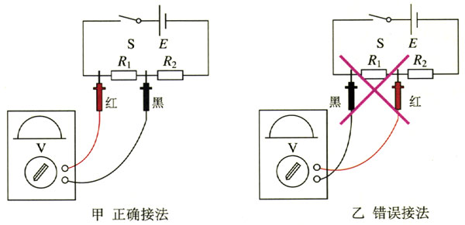
图1.3-3 测电压时，红表笔连在离电源正极近的位置，黑表笔连在离电源负极近的位置。
测量时，手指不能接触表笔的金属部分；也不能在测量时转动选择开关！
使用电压挡测量时，要选择合适的量程。如果所选量程小于被测电压，表针要超过表盘的最右端，有可能把表针打弯，电压过大时甚至会烧毁表头；如果所选量程比被测电压大得多，则影响测量的精确度。如果事先不能估计被测电压的大小，为了安全，建议从最大量程开始，逐挡试测。
为了保证不损坏电表同时保证测量的精确度，应该先“试触”，就是先将一枝表笔接触待测点，然后将另一枝表笔短时间地碰一下另一个待测点，同时观察表针的摆向和摆幅。只有在表针的摆向正确和摆幅不超过最大刻度时，才能将两枝表笔紧紧地接到待测点上，并从表盘上选择相应的刻度读取数据。否则，应先纠正错误，方能重新测量。

思考与讨论
使用多用电表时，选择开关的挡位选取很重要。如果选择开关的挡位选取不正确，会使测量不准，甚至损坏电表。
1．一个多用电表的直流电压部分有2.5 V、10 V、50 V、250 V几挡，被测的是4节干电池串联组成的电池组，应该选择哪个挡位？使用其他挡位可能造成什么损坏或者有什么其他不利影响？
2．对于一个不能事先估计的电压值，测量时应该如何选取选择开关的挡位？

实验
测量学生电源提供的直流电压和交流电压
用多用电表测量学生电源提供的多个直流和交流电压输出值，并对比其相应的标称值，看看是否有差别（学生电源直流和交流电压的标称值只供参考）。

多用电表的表头是十分灵敏的，微弱的电流就能使指针到达最右端。为什么用它的电压挡可以测量很高的电压呢？
原来，把选择开关旋到电压挡时，表头就与一个比表头电阻大得多的电阻串联起来了（图1.3-4），电路中的总电阻就变得很大，所以实际流过表头的电流仍然很小。
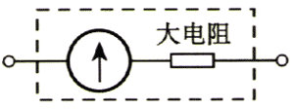
图1.3-4 多用表测电压时的电路
转动选择开关选择不同的电压挡时，实际上是在改变不同的串联电阻。

大家谈
普通学生用电压表最大的量程为0～15 V，假设它的电阻是R，把它与一个电阻值也是R的电阻串联起来，根据我们初中学过的，串联电路中各部分电路的电压与总电压的关系，电阻和电压表两端可以承受的总电压是多大？
如果串联的电阻大小是2R，它可以承受的总电压又是多少？
如果把电压表与电阻串联后的电路两端作为新的电压表的两端，它的最大量程就是它们可以承受的总电压值。改装电压表的道理就是如此。
如果想把原来的电压表改装成量程为150 V的电压表，这个串联进来的电阻跟原来电压表的电阻，应该有什么关系？

电流的测量
我们说到“电压”，指的是电路中某两点间的电压，因此测量电压时不必改变原来的电路，只要把两枝表笔分别接触待测的两点就行了（图1.3-5甲）。说到“电流”时，指的是流过某一点的电流，因此测量电流时要断开原来的电路，把电表接入，让电流流过电表（图1.3-5乙）。
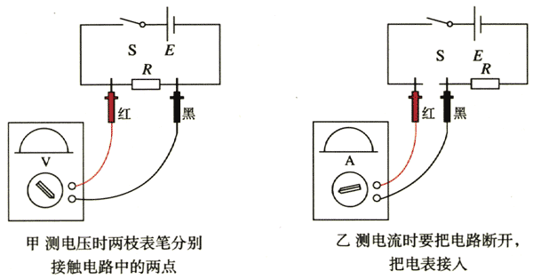
图1.3-5 电流和电压的测量
测量电流时要注意电路中电流的方向，接入电表时要使电流从红表笔流入，从黑表笔流出。
测量电流时，关于量程的选择以及读数方法的要求跟测量电压时一样。

实验
测量电路中的电压和电流
1．照图1.3-6连接电路，用多用电表分别测量R₁、R₂两个电阻两端的电压和电源两端的电压，然后测量流过A、B两点的电流。
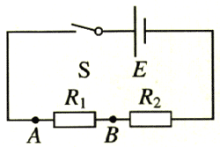
图1.3-6 测量电压和电流
2．测量半导体收音机中几个电阻两端的电压，并算出通过各电阻的电流。

既然微弱的电流就能使指针到达最右端。为什么多用电表可以测量很大的电流呢？
原来，把选择开关旋到电流挡时，表头就与一个比表头的电阻小得多的电阻并联起来了（图1.3-7），测量时，尽管总电流很大，但由于并联的电阻很小，大部分电流通过这个并联电阻，流过表头的电流仍然很小。不过这时表盘上标的却是干路中的总电流。
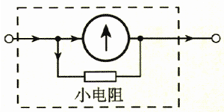
图1.3-7 多用表测电流时的电路
表盘上标示的是流过表头和并联电阻的总电流，并不只是流过表头的电流。可以说是“表里不一”！
转动选择开关选择不同的电流挡时，实际上是在改变不同的并联电阻。

思考与讨论
两个同学用过多用电表后，分别把选择开关放在图1.3-8甲、乙所示的位置。你认为谁的习惯比较好？
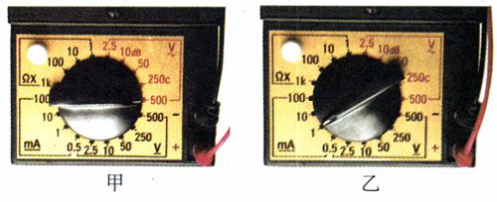
图1.3-8 谁的习惯比较好？

广角镜
数字式多用电表
多用电表分为模拟式（指针式）和数字式两类。指针式多用电表的显示十分直观、易于表现被测物理量的变化趋势，价格较低，目前仍在广泛使用。
随着电子技术的飞速发展，多用电表已从模拟式向数字式发展。数字式多用电表有以下特点。
1．数字式多用电表内部装有电子电路，有放大的功能，所以它的灵敏度高，而且在测量电压时电表本身的阻抗比模拟式高得多，对被测电路的影响极小。
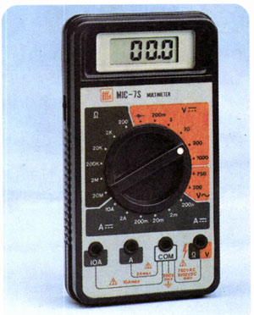
图1.3-9 数字式多用电表
2．各种被测物理量以数字形式显示，清晰易读，没有人为的读数误差（视差）。
3．功能多、使用方便。数字式多用电表具有自动调零功能，同时它还能自动转换并显示极性，即当被测电压或电流的极性与表笔极性不一致时，能自动显示负号，而不必调换表笔，减少仪表损坏事故。
4．体积小、重量轻、便于携带。
除了模拟式多用电表的一切测量功能外，有的数字式多用电表还可以测量交变电流的频率、温度、电容等。由电子蜂鸣器发出的声响还可以判断线路的通断。
数字式多用电表也有不足之处。它难以像模拟式电表那样直观地反映被测量的变化过程和变化趋势。另外，它的价格比较高，维修也比较困难。

问题与练习
用多用表进行了两次测量，指针的位置分别如图1.3-10中a和b所示。若多用表的选择开关处在以下表格中所指明的测量挡，a和b的相应读数是多少？请填在表中。
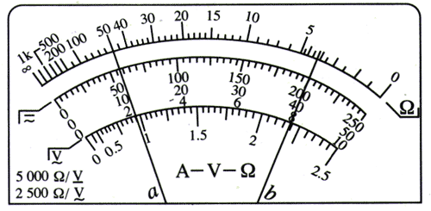
图1.3-10
所选择的测量挡 | 指针读数
 | a | b
直流电压2.5V
直流电流100 mA

直流指方向一定的电流，例如电池产生的电流；交流指方向随时间变化的电流，例如墙上插座供给的电流。

